**МЕТОДЫ И ПРИЁМЫ ФОРМИРОВАНИЯ ЕСТЕСТВЕННОНАУЧНОЙ ГРАМОТНОСТИ НА УРОКАХ ГЕОГРАФИИ**

Естественнонаучная грамотность - это один из аспектов функциональной грамотности.

Функциональная грамотность - способность человека вступать в отношение с внешней средой и максимально быстро адаптироваться и функционировать в ней. Этот термин отражает общеучебную компетенцию, что на современном этапе обеспечивается за счёт внедрения Федерального образовательного стандарта (далее ФГОС) всех ступеней образования.

Особенностью современного образования является его ориентация на развитие личности обучающегося, на достижение таких образовательных результатов, которые помогут вырабатывать эффективные жизненные стратегии, принимать верные решения, использовать все постоянно приобретаемые в течение жизни знания, умения и навыки для решения максимально широкого диапазона жизненных задач в различных сферах человеческой деятельности, общения и социальных отношений.

Понятие естественнонаучной грамотности (физика, химия, биология, география) пришло к нам из международного исследования PISA. В рамках этого исследования оценивается функциональная грамотность.

Оценка функциональной грамотности в PISA базируется на компетентностном подходе. Эффективность обучения при таком подходе определяется полнотой и систематичностью знаний, способностью обучающихся оперировать имеющимся запасом предметных знаний и умений в новых ситуациях, в том числе и при решении проблем, возникающих в окружающей действительности. Компетентность рассматривается как интеграция знаний, умений, отношений и ценностей, проявляющихся в действии.

Естественнонаучно грамотный человек стремится участвовать в аргументированном обсуждении проблем, относящихся к естественным наукам и технологиям, что требует от него следующих компетенций: научно объяснять явления, оценивать и планировать научные исследования, научно интерпретировать данные и приводить доказательства.

Естественнонаучная грамотность отображает уровень культуры общества, охватывает его способность к поддержке научной и инновационной деятельности. Она оценивается в тестах ВОУД *(«Внешняя оценка учебных достижений» – это один из видов независимого мониторинга над качеством обучения в среднем образовании. При помощи ВОУД оцениваются предметные знания и функциональная грамотность учащихся по математике, естественным наукам, информационно-коммуникационным наукам, грамотности чтения*), в задания PISA (*Международная программа по оценке образовательных достижений учащихся*), TIMSS (*Международное исследование качества математического и естественно-научного образования*).

**Соответствие между естественнонаучной грамотностью и   
требованиями ФГОС к результатам образования**

|  |  |
| --- | --- |
| Компетентности, определяющие  естественнонаучную грамотность | Требования ФГОС ООО к результатам образования |
| понимание основных особенностей естественнонаучного исследования (или естественнонаучного метода познания) | * приобретение опыта применения географических знаний и умений в производственной и повседневной бытовой деятельности в целях адекватной ориентации в окружающей среде и выработке способов адаптации в ней; * формирование навыков работы с различными источниками информации, умение использовать информационно-коммуникативные технологии и навыки моделирования и прогнозирования (предметный результат – география); * приобретение опыта применения научных методов познания (предметный результат – физика); * приобретение опыта использования различных методов изучения веществ (предметный результат – химия); * приобретение опыта использования методов биологической науки (предметный результат – биология) |
| умение объяснять или описывать естественнонаучные явления на основе имеющихся научных знаний, а также умение прогнозировать изменения | * умение создавать, применять и преобразовывать знаки и символы, модели и схемы для решения учебных и познавательных задач (метапредметный результат образования) |
| умение использовать данные научные доказательства и имеющиеся данные для получения выводов, их анализа и оценки достоверности | * умение определять понятия, создавать обобщения, устанавливать аналогии, классифицировать, самостоятельно выбирать основания и критерии для классификации; * устанавливать причинно-следственные связи; * строить логическое рассуждение, умозаключение (индуктивное, дедуктивное и по аналогии) и делать выводы (метапредметный результат образования) |

Задача формирования естественнонаучной грамотности и достижения образовательных результатов ФГОС предъявляет определённые требования к содержанию учебной деятельности на уроке и необходимым компетенциям учителя.

Для обеспечения эффективности формирования естественнонаучной грамотности школьников педагогам необходимо применять методы и приёмы активного обучения, которые побуждают учащихся к активной мыслительной и практической деятельности в процессе получения новых знаний.

Активное обучение предполагает использование такой системы методов и приёмов, которая направлена в основном, не на изложение учителем готовых знаний, их запоминание и воспроизведение, а на самостоятельное овладение учащимися знаниями и умениями в процессе активной мыслительной и практической деятельности. Можно использовать метод проблемного обучения, в ходе которого освоение нового материала происходит через создание проблемной ситуации. Успешность использования данного метода заключается в совместной работе учителя и учащихся.

Можно выделить следующие уровни естественнонаучной грамотности:

* использование повседневных содержательных и процедурных знаний, чтобы распознавать объяснение простого научного явления;
* демонстрация базовых познавательных умений, которые позволяют распознавать вопросы, которые могут изучаться естественнонаучными методами;
* оперирование не очень сложными знаниями для распознавания или построения объяснений знакомых явлений;
* использование целого ряда взаимосвязанных естественнонаучных идей и понятий из области физики, биологии, географии и астрономии, использование знаний содержания, методов познания для формулирования гипотез относительно новых научных явлений, событий и процессов или для формирования прогнозов;
* использование абстрактных естественнонаучных идей или понятий для объяснения незнакомых учащимся и более сложных, комплексных явлений, событий и процессов, включающих в себя причинно-следственные связи.

Основные компетенции, составляющие естественнонаучную грамотность:

* понимание основных особенностей естественнонаучного исследования (или естественнонаучного метода познания);
* умение объяснять или описывать естественнонаучные явления на основе имеющихся научных знаний, а также умение прогнозировать изменения;
* умение использовать научные доказательства и имеющиеся данные для получения выводов, их анализа и оценки достоверности.

У российских школьников наблюдается дефицит сформированности ряда важных умений:

* осуществлять поиск информации по ключевым словам;
* анализировать процессы проведения исследований;
* составлять прогнозы на основе имеющихся данных;
* интерпретировать научные данные и данные исследований, лежащих в основе доказательств и выводов;
* интерпретировать графическую информацию;
* проводить оценочные расчеты и прикидки.

Трудности вызывают задания практического содержания, данные, в которых представлены в нестандартной форме, требующие проведения анализа, интерпретацию данных.

Для того чтобы естественнонаучную грамотность успешно сформировать нужно так организовать учебный процесс, чтобы учащиеся осознавали его ход и активно в нём участвовали. Но не всякая деятельность на уроке интересует учащихся: привлекают ребят поиск, исследования. Интерес развивается активно, если удовлетворяется естественное стремление ученика самому «открывать» новое и вырабатывать собственное суждение.

Переход от наблюдения к предсказанию результатов эксперимента, осуществляемому на основе теоретического анализа, можно проводить при выполнении исследовательских заданий на повторение и закрепление материала. Описание многих удивительных явлений природы может также послужить основой для создания ситуации неожиданности. Кроме того, можно использовать ситуацию ОПРОВЕРЖЕНИЯ, которая создается в тех случаях, когда учащимся предлагается доказать несостоятельность какой-либо идеи, проекта, опровергнуть антинаучный вывод и др. Самостоятельный эксперимент учащихся на уроках способствует усвоению, закреплению материала, развивает их творческие способности. Это осуществляется в форме практической работы.

Остановимся более подробно на естественнонаучной грамотности и разберём, какого рода задания помогают её сформировать на уроках географии, используя для этого открытый банк заданий ФИПИ для оценки естественнонаучной грамотности 5-6 классов.

Для формирования естественнонаучной грамотности используются тематические блоки, которые включают описание реальной ситуации, и задания, связанные с этой ситуацией. Каждое из заданий, характеризуется следующими признаками:

* компетентность (познавательные умения, составляющие данную компетентность);
* естественнонаучное знание (те знания из экономической или физической географии, которые необходимы для выполнения задания);
* контекст (характеристика жизненной ситуации, использующейся в задании);
* уровень сложности.

Формирование естественнонаучной грамотности происходит по следующим компетенциям:

* научное объяснение явлений;
* интерпретация научной информации;
* проведение учебного исследования.

**Учебные задания, формирующие естественнонаучную грамотность**

Одним из основных средств формирования естественнонаучной грамотности является выделение общей для всех естественнонаучных предметов номенклатуры учебных заданий, которые непосредственно направлены на формирование компетентностей естественнонаучной грамотности.

* 1. **Включите воображение:**

1. используя физическую и климатическую карты, приведите примеры территорий с благоприятным и неблагоприятным для ведения сельского хозяйства климатом (на любом материке, кроме Антарктиды).
2. Представьте себе, что Вы – существо с неограниченными возможностями влияния на природу Земли, в том числе на климатообразующие факторы. Где на планете Вы хотели бы изменить климатические условия? Что бы вы предприняли, чтобы этого добиться?
3. Предположите, как изменения климата в районе Ваших экспериментов скажутся на климате прилегающих территорий. А на климате планеты?
   1. **Пример PISA (для учащихся 8 класса)**

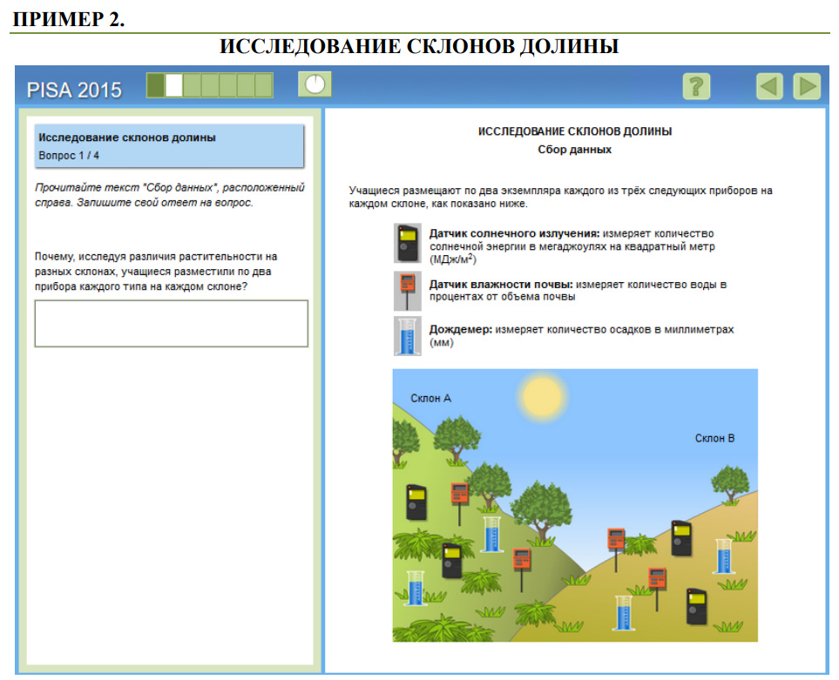Похожее задание есть в ВПР по географии 6 класса:

* 1. **3.1.** На каком берегу реки Серебрянки находится родник? *В ответе запишите на правом ИЛИ на левом*.

В каком направлении от родника расположен геодезический знак?

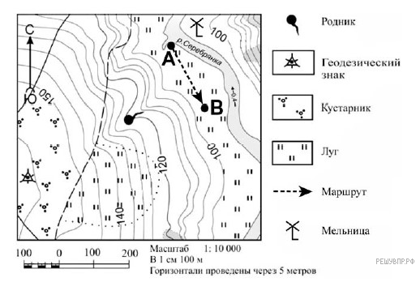

1

* 1. Какова протяжённость проложенного на карте маршрута А–В? Для выполнения задания используйте линейку. Расстояние измеряйте по центрам точек. *Ответ округлите до десятков метров и запишите без единиц измерения.*
  2. Какой из изображённых на фотографиях объект может быть сооружён в месте, показанном на карте точкой А? Укажите в ответе цифру, которой обозначен этот объект.

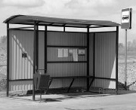1  — автобусная остановка

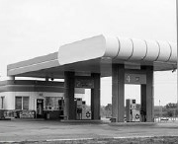2  — автозаправочная станция

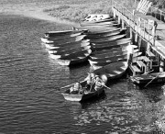3  — лодочная станция

Какая особенность участка, показанного на карте точкой A, определила Ваш выбор?

1)  близость к реке 2)  ровная поверхность 3)  достаточный уклон

4)  отдалённость от населённого пункта.

**3.1. Пояснение:** 1.  На левом берегу (чтобы верно определить берег, обращаем внимание на направление течения реки).

2.  В юго-западном (Ю-З) направлении или в направлении на юго-запад (при ответе на данный вопрос, обращаем внимание на стрелку-указатель сторон горизонта).

**3.2.** **Пояснение:** для определения расстояния необходимо измерить линейкой расстояние между точками, разделить его на длину масштабного отрезка и умножить результат на 100 м (т. к. именованный масштаб в 1 см 100 м).

Таким образом, расстояние между точками 2 см: 2 * 100 = 200 м

**3.3. Пояснение.**

1.  указание объекта: 3  — лодочная станция.

2.  указание особенности участка: 1.

Задание из ВПР по биологии, 5 класс

* 1. Заполните пустые ячейки на схеме, выбрав слова и/или словосочетания из приведённого списка.

*Белка, смешанный лес, ковыль, дрофа, карликовая ива, степь.*

|  |  |  |
| --- | --- | --- |
|  | | **Природная зона** |
|  |  |  |
| **Растение** |  | **Природные условия**  Холодная зима с позёмками и  метелями; жаркое, засушливое,  продолжительное лето |  | **Животное** |

Ответ: степь, ковыль, дрофа

Задание ВПР по географии, 6 класс:

* 1. **4.1.** Разница во времени между Костромой и Анадырем составляет + 9 часов. На рисунке изображены показания часов в Костроме и Анадыре в тот момент, когда в Костроме 11 часов утра. Запишите под каждым рисунком, как отображается то же самое время на электронных часах в этих городах.

*Занесите ответы в поля для ввода, отделяя часы от минут двоеточием.*

*Пример: 8:00.*

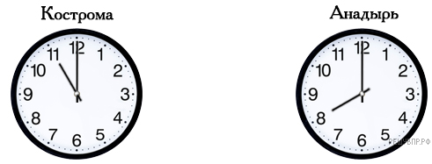

                   

**Пояснение: с**утки содержат 24 часа. На циферблате за сутки часовая стрелка дважды проходит круг, значения часов от 0 до 12. Электронные же часы показывают время от 0 до 24 часов.

Одиннадцать часов утра − это 11:00

В Анадыре же 12+8=20:00

**4.2**. Лариса живёт в Костроме. Что она делает в указанное вами время? Используйте для ответа приведённый режим дня школьника.

Что в это же время делает её сверстник Виталий, который живёт в Анадыре, если он соблюдает тот же режим дня, что и Лариса?

Используйте для ответа приведённый режим дня школьника.

|  |  |
| --- | --- |
| **РАСПОРЯДОК ДНЯ** | |
| 7:00–7:05 | Подъём |
| 7:05–7:30 | Умывание и уборка постели |
| 7:30–8:00 | Завтрак |
| 8:00–08:20 | Дорога в школу |
| 8:20–12:30 | Занятия |
| 12:30–13:00 | Дорога домой |
| 13:00–13:30 | Обед |
| 13:30–14:30 | Отдых или дневной сон |
| 14:30–15:30 | Прогулка или игры дома |
| 15:30–17:00 | Домашние занятия |
| 17:00–17:30 | Полдник |
| 17:30–19:00 | Кружок или компьютер |
| 19:00–19:30 | Ужин |
| 19:30–20:30 | Свободное время |
| 20:30–21:00 | Подготовку ко сну |
| 21:00–7.00 | Сон |

*В ответ запишите занятие из указанного списка.*

4.2. В Костроме 11:00. В соответствии с режимом дня, Лариса находится на занятиях.

Ответ: занятия.

**Пояснение:** 1.  у Виталия сейчас свободное время перед ночным сном.

2.  Когда в Костроме 11 часов утра в Анадыре уже 20 часов, поэтому, когда Лариса еще в школе на занятиях, Виталий уже готовится к ночному сну (у него свободное вечернее время перед сном), потому что у него уже наступил вечер.

**4.3.** Укажите, чем обусловлена разница во времени в разных частях Земли.

*Задания 4.2 и 4.3 используют в качестве источника информации условие задания 4.1. Используйте условие задания 4.1, чтобы решить текущее задание.*

Пояснение: 4.3.  такая разница во времени обусловлена вращением Земли вокруг своей оси.

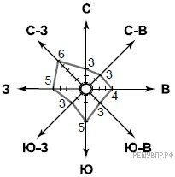Обоснование и/или указание может быть приведено в иной, но близкой по смыслу формулировке.

* 1. **Задание 6.1**. На метеорологической станции города N в июне были проведены наблюдения за направлением ветра. По результатам наблюдения метеорологи построили розу ветров. Рассмотрите розу ветров и ответьте на вопросы.

Какой ветер чаще всего дул в июне?

В каком направлении дует этот ветер?

**Пояснение:** из розы ветров следует, что за период наблюдений чаще дул северо-западный ветер (С-З ветер).

Из розы ветров следует, что ветер дует в юго-восточном направлении / на юго-восток (Ю-В).

**Задание 6.2.** На каком рисунке знаками отображена погода в тот день, когда дул северный ветер? Укажите букву, которой обозначен этот рисунок.

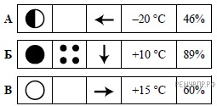 Пояснение: из условия следует, что это рисунок Б.

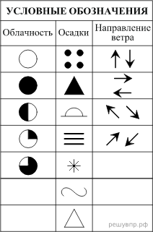

**Задание 6.3.** Андрей в течение дня наблюдал за погодой и описал её в дневнике наблюдений. Прочитайте это описание и отобразите его с помощью условных обозначений так, как на представленных выше рисунках.

*Стояла пасмурная погода. Утром деревья, провода, стены домов и тротуары покрылись гололедом. Начинался слабый восточный ветер. Температура воздуха около 3 градусов мороза, влажность 95 процентов.*

Ответ:

|  |  |  |  |  |
| --- | --- | --- | --- | --- |
| https://geo6-vpr.sdamgia.ru/get_file?id=60667 | https://geo6-vpr.sdamgia.ru/get_file?id=60669 | https://geo6-vpr.sdamgia.ru/get_file?id=60668 | −3°С | 95% |

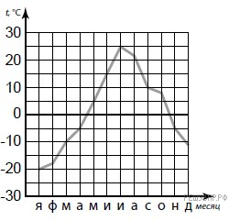**Другой тип задания 6:**

**6.1.** На метеорологической станции города N в течение

года наблюдали за температурой воздуха. По результатам наблюдений метеорологи построили график годового хода температуры. Рассмотрите график годового хода температуры и ответьте на вопросы.

Какой месяц был самым холодным в году?

Какова годовая амплитуда температур?

Ответ: 1.  Январь был самым холодным месяцем в году.

2.  Годовая амплитуда температур составляет 45 °C (амплитуда  — это разница между самой высокой и самой низкой температурами за период наблюдения: +25−(−20)=45).

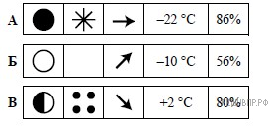**6.2.** На каком рисунке знаками отображена погода в тот день, когда температура воздуха опустилась ниже 20 градусов мороза? Укажите букву, которой обозначен этот рисунок.

**Ответ:** Из условия следует, что это рисунок А.

* 1. **Задание 7 (модель 1).** 1)  Атмосфера  — воздушная оболочка Земли. (2) Она имеет несколько слоев. (3) У поверхности Земли расположена тропосфера. (4) Она содержит в себе 80 % воздуха атмосферы. (5) Её называют кухней погоды, потому что именно здесь образуются воздушные потоки и различные облака. (6) Температура в тропосфере с высотой понижается. (7) Над тропосферой расположен озоновый слой, а над ним стратосфера. (8) В отличие о тропосферы, в стратосфере температура с высотой повышается. (9) Еще выше расположены и другие слои атмосферы, в которых тоже происходят изменения температуры и влажности воздуха, а также его плотности. (10) Чем выше, тем воздух более разряженный.

По каким предложениям можно рассказать о том, как меняется температура воздуха на разной высоте? Перечислите номера этих предложений. В ответ запишите цифры в порядке возрастания без пробелов и запятых.

Ответ: об этом говорят предложения 6, 8, 9.

**Задание 7 (модель 2)**. Прочитайте предложения и выполните задание.

1.  Живые организмы зародились в Мировом океане и постепенно заселили все земные оболочки.

2.  Современная биосфера охватывает нижние слои атмосферы, всю гидросферу и верхнюю часть литосферы.

3.  В атмосфере живые организмы встречаются до озонового слоя.

4.  Озоновый слой выполняет защитную функцию для всех организмов, оберегая их от вредного воздействия ультрафиолетовых лучей.

5.  В литосфере живые организмы встречаются на глубине в несколько километров, где бактерии живут без доступа кислорода.

6.  Русский естествоиспытатель В. И. Вернадский определил биосферу как «непрерывный слой живого вещества».

По каким предложениям можно сделать вывод о границах биосферы? Запишите номера предложений.

Ответ: вывод о границах биосферы можно по следующим предложениям:

2.  Современная биосфера охватывает нижние слои атмосферы, всю гидросферу и верхнюю часть литосферы;

3.  В атмосфере живые организмы встречаются до озонового слоя;

5.  В литосфере живые организмы встречаются на глубине в несколько километров, где бактерии живут без доступа кислорода.

В каждом из данных предложений идёт речь о границах биосферы.

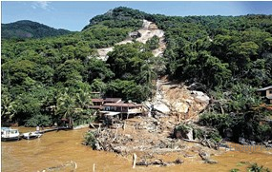

* 1. **Задание 8.** Рассмотрите фотографию с изображением опасного явления природы. Запишите его название. В какой части географической оболочки земли зарождалось это явление?

1)  литосфере

2)  гидросфере

3)  биосфере

4)  атмосфере

Ответ: 1.  указание явления природы: сель (селевый поток). 2.  Ответ на вопрос: 2.

**IX.** **Задание 9.1.** Расположите страны в порядке **увеличения** численности населения, начиная с той, у которой данный показатель самый низкий. Запишите в ответе последовательность порядковых номеров этих стран. Используя приведённую ниже таблицу, выполните задания.

Численность и состав населения

|  |  |  |  |  |
| --- | --- | --- | --- | --- |
| **№** | **Страна** | **Численность населения,**  **млн. человек** | **Состав населения, %** | |
| **городское** | **сельское** |
| 1 | Италия | 58 | 68 | 32 |
| 2 | Австралия | 20 | 89 | 11 |
| 3 | Греция | 11 | 61 | 39 |
| 4 | США | 298 | 82 | 18 |

Ответ: 3214.

**Задание 9.2.** В какой стране доля городского населения самая большая? Запишите в ответе название этой страны. В каких странах доля сельского населения ниже 20 %? Запишите в ответе названия этих стран.

Ответ: 1.  В Австралии. 2.  В Австралии и в США.

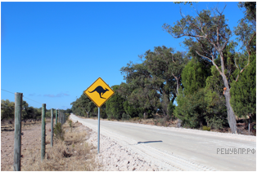**Задание 9.3**. В какой стране, из указанных в таблице, сделана представленная фотография? Запишите в ответе название страны. К какой расе относятся коренные жители указанной Вами страны?

1)  европеоидной

2)  негроидной

3)  монголоидной

4)  австралоидной

Ответ: 1.  Указание страны: Австралия.

2.  Ответ на вопрос: 4.

* 1. География 5 класс Тема «Методы географических исследований»

Задание выполняется после прочтения предложенного ниже текста:

*В переводе с монгольского «Гоби» - значит, покрытая камнями равнина. Китайцы называли эту пустыню – «бескрайнее море». Гоби – крупнейшая пустыня Азии, пятая в мире по площади территории. Она охватывает север Китая и юг Монголии. Гоби – одна из наиболее заметных пустынь в истории – она была частью великих империй, по её территории пролегала караванная дорога, связывающая Восточную Азию и Средиземноморье – Великий шёлковый путь».*

Какой метод географического исследования представлен в данном тексте? О какой пустыне мира идёт речь в тексте? На территории каких современных государств расположена эта пустыня? Что такое Великий шёлковый путь?

Ответ: описательный; пустыня Гоби; Монголия и Китай; дорога, связывающая Восточную Азию и Средиземноморье, использовалась для перевозки шёлка.

**Как проверяется ЕНГ?**

Уровни ЕНГ:

* высокий уровень грамотности: объяснение явлений на основе их моделей, анализ результатов проведённых исследований, сравнение данных, научная аргументация своей позиции, оценка различных точек зрения.
* Средний уровень грамотности: использование естественнонаучных знаний для объяснения отдельных явлений; выявление вопросов, на которые могла бы ответить наука, определение элементов научного исследования.
* Низкий уровень грамотности: воспроизведение простых знаний (терминов, правил, фактов), умение приводить примеры явлений и формулировать выводы при помощи основных естественнонаучных понятий.